昆虫识别

系统设计报告
2018年5月20日
孔兆瑞、袁泽龙、钱程

目录
昆虫识别 1
系统设计报告 1
目录 2
1. 问题定义 2
2. 系统分解 3
3. 模块（子系统）描述 3
4. 数据设计 5
5. 系统部署 6
6. 开发计划 6
（1）资源需求 6
（2）进度计划 6
7. 风险分析 6

问题定义
昆虫是动物界中一个十分庞大的类群，种类超过一千万种，从事昆虫鉴定的人员仅限于数量极其有限的昆虫分类学专家。随着计算机图像处理技术的发展，人们希望通过计算机技术来识别昆虫、研究昆虫。应用模式识别技术建立昆虫的识别系统，不仅科学研究意义重大，而且经济效益客观。
通过本系统可以通过人工拍照识别粮仓中害虫的种类，然后通过上传到数据库监控粮仓是否遭到病虫害。可以方便管理人员做下一步的应对。

系统分解
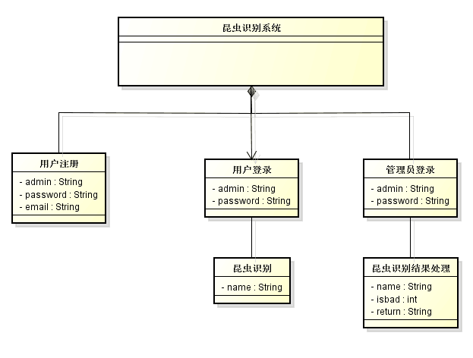
用户注册模块：用户注册。
用户登录模块：用户登录。
管理员登录模块：管理员登录。
昆虫识别模块：识别照片中的昆虫。
昆虫识别结果处理模块：给予对应的昆虫做出相应的处理结果。

模块（子系统）描述
本系统通过AndroidMVP框架实现。如下图：
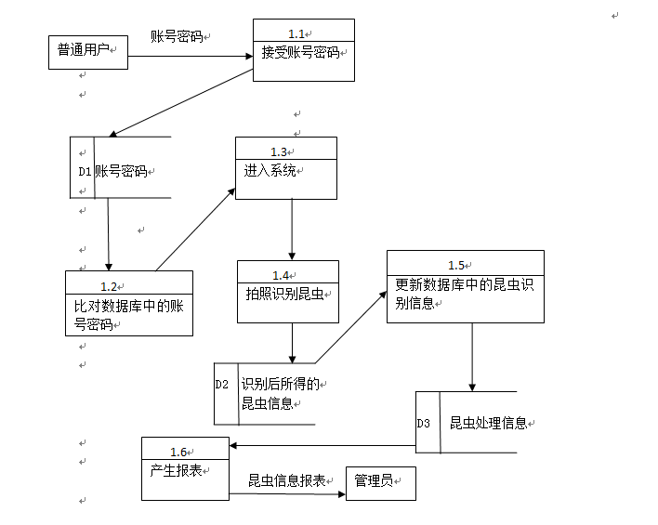
用户登录通过Material Design + MVP架构模式实现。定义一个LoginActivity类可以视其为 View层。这个LoginActivity类通过继承 BaseActivity类和实现LoginView接口来实现。其中BaseActivity类是通过继承自Android自带的AppCompatActivity类而写成的，并且这个BaseActivity类属于导入的开源库。而在这个BaseActivity中用以下语句：
private LoadingDialog mBmobLoadingDialog;
public Context mContext;
定义了mBobLoadingDialog和mContext两个变量。然后又写了showLoading()和hideLoading()两个方法来表示加载的状态。而这两个方法会在其余各个模块用到。
除了继承了BaseActivity类和实现LoginView接口外，用LoginPresenter类定义了个私有的 mLoginPresenter变量。其中LoginPresenter类的作用是实现判断条件。
而与LoginActivity对应的布局代码activity_login.xml中涉及到Toolbar (Material Design)。
与用户登录相对的，还有一个用户注册。同样也通过了Material Design + MVP架构模式。同用户登录模块一样，定义了一个结构相近的SignUpActivity类作为VIEW层。这个SignUpActivity类同样继承了BaseActivity类以及实现SignUpView接口来实现。而与这个SignUpActivity类配套的同样有一个SignUpPresenter类实现判断条件。而与SignUpActivity对应的布局代码activity_sign_up.xml中涉及到Toolbar (Material Design)。
而用户的信息都放在Bmob数据库里。这个连接Bomb的实现有一个BmobModel作为M层，BmobView作为V层来实现。
而APP的主界面通过Material Design实现。主界面有一个MainActivity作为VIEW层，而这个MainActivity同样继承了BaseActivity类。在这个MainActivity中我们要来实现拍照或者选择图片以及识别昆虫的功能。拍照和选择图片可通过简单调用Anroid API来实现。而昆虫识别则是通过神经网络算法和机器学习训练好样本后，通过使用opencv的dnn模块调用训练好的神经网络实现。我们将这功能封装在一个InectActivity类内来实现。当然，在MainActivity中还有将识别好的结果通过BmobModel和BmobView来实现。
而管理员的登录则和普通的用户的登录相近。只是通过判定输入的账号和密码是不是特殊的管理员账号和管理密码，从而进入特定的管理员界面。

数据设计
用户表D1
字段名 | 数据类型 | 允许非空 | 备注
Admin | Varchar(50) | 否 | 用户名
password | Varchar(50) | 否 | 密码
昆虫数据表D2
字段名 | 数据类型 | 允许非空 | 备注
name | Varchar(50) | 否 | 昆虫名
昆虫数据处理表D3
字段名 | 数据类型 | 允许非空 | 备注
name | Varchar(50) | 否 | 昆虫名
isbad | Tinyint(1)unsigned | 否 | 0为有害，1为无害
return | Varchar(50) | 否 | 建议如何处理

系统部署
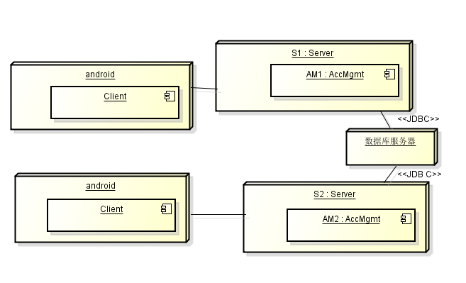

开发计划

（1）资源需求
该项目需要开发人员懂的安卓技术、C++技术、深度学习、计算机图形学、数据库。
软件需要Android Studio、VS2013（VS2015）、caffe、ubuntu16、win10(win7)
硬件需要Android手机、适合深度学习的GPU

（2）进度计划
第四周至第七周实现基本框架和算法。
第八周至第十周组员分为两拨人，第一波继续做大样本提升识别精度，第二波开始做客户端应用和管理员程序。
第十一周至第十六周开始优化及测试软件。

风险分析
本程序主要有两大风险：一是跨平台移植不兼容；二是识别精度不够。
应对策略风险一：选取适合的神经网络。
应对策略风险二：做大样本，优化神经网络参数。

